**MANUAL DO USUÁRIO**

Matriz Transposta

TRANSPOSIÇÃO DE MATRIZES

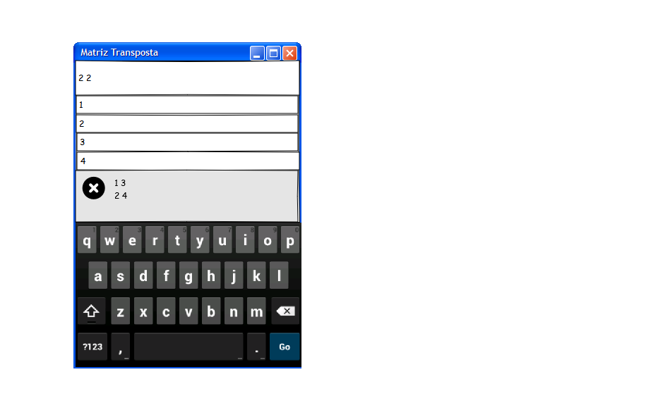 **1- ABERTURA E EXECUÇÃO DO PROGRAMA**

Quando o programa for aberto, o sistema irá esperar que o usuário digite, respectivamente, o número de linhas e de colunas da matriz que será transposta como indicado na primeira linha do protótipo do sistema

Após a inserção do número de linhas e de colunas, o usuário deverá inserir os elementos da matriz da seguinte maneira:

Inserir o primeiro elemento da primeira linha e primeira coluna, em seguida, o elemento da primeira linha e segunda coluna e assim por diante até que a matriz esteja completa.

**Notas:**

- O usuário digitará os elementos linha por linha e deve apertar "ENTER" após a inserção de cada um deles

- Quando uma determinada linha já estiver sido preenchida, os elementos que o usuário irá inserir em seguida serão automaticamente o da linha seguinte.

**2- EXEMPLO DE EXECUÇÃO DO PROGRAMA**

Avaliando o exemplo de protótipo que temos neste documento, a matriz inserida estaria disposta da seguinte maneira:

1 2

3 4

Onde o elemento 1, inserido na segunda linha do programa, corresponde ao elemento que está na primeira linha e primeira coluna da matriz. O elemento 2, inserido na terceira linha do programa, corresponde ao elemento que está na primeira linha e segunda coluna da matriz e assim por diante.

A matriz transposta àquela que o usuário inseriu é exibida na última linha do programa e, no caso do exemplo acima, ela tem a seguinte disposição:

1 3

2 4

**Nota:**

Como, no exemplo, a matriz inserida era de ordem 2x2, depois da inserção do elemento 2, começamos a inserir elementos da segunda linha da matriz.

**3- CASOS DE ERRO**

**3.1 Caso para linhas e/ou colunas fora do limite permitido**

Caso o número de linhas e/ou de colunas inseridos não estejam dentro do padrão (menores ou iguais a 20), o programa, ao invés de esperar que o usuário digite os elementos da matriz, irá exibir, no lugar da saída, uma mensagem de erro da seguinte maneira:

"O tamanho X(tamanho não válido inserido) para a linha esta fora do limite permitido."

OU

" O tamanho X(tamanho não válido inserido) para a coluna esta fora do limite permitido."(Caso apenas o valor inserido para quantidade de colunas ultrapasse 20)

**NOTA:**

Caso o usuário insira as duas quantidades (de linhas e de colunas) fora do limite permitido, o programa exibirá a mensagem relativa apenas para as linhas:

" O tamanho X(tamanho não válido inserido) para a linha esta fora do limite permitido."

**3.2 Caso para inserção dos elementos da matriz em formato incorreto**

Os elementos inseridos que irão compor a matriz devem ser apenas números **INTEIROS** . Caso essa condição não seja obedecida, o programa irá exibir a seguinte mensagem seguida do fim de sua execução:

" Insercao de elementos da matriz de forma incorreta"